

ACTIVIDADES: MULTIPLICACIONES COMO ADICIONES REITERADAS

- Resuelve y completa:
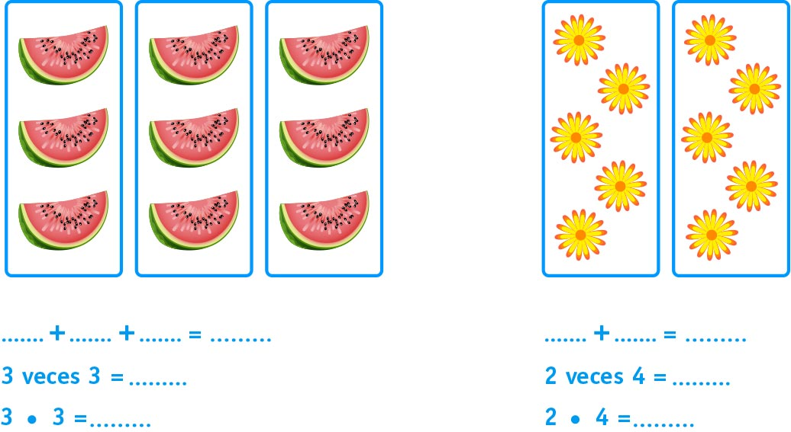

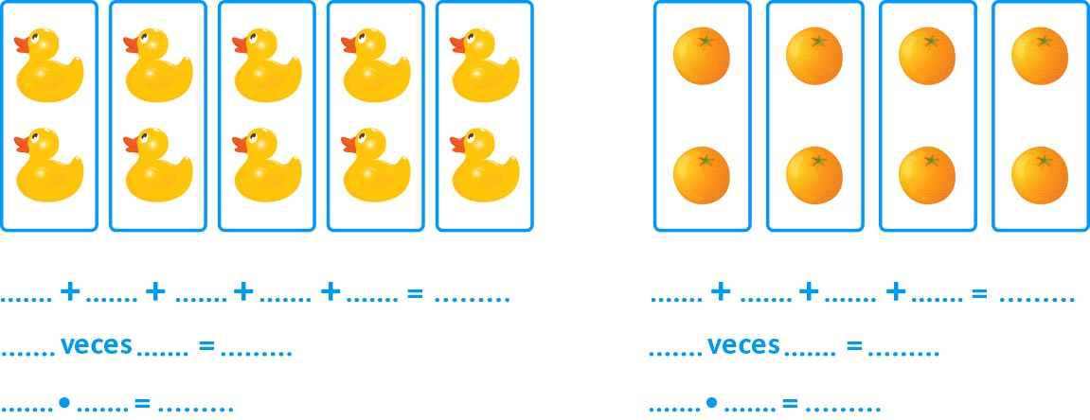

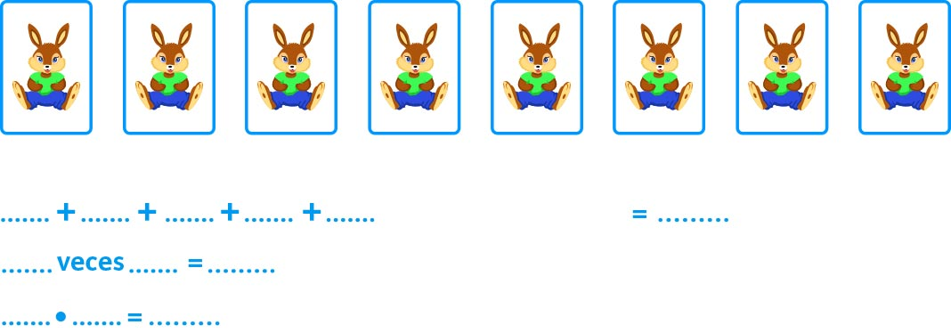
- Dibuja y completa:

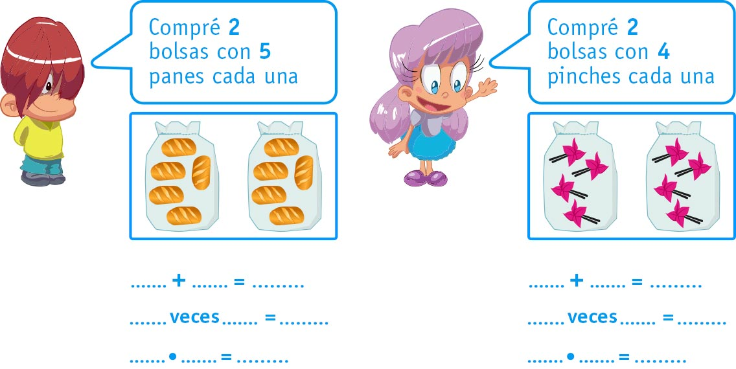

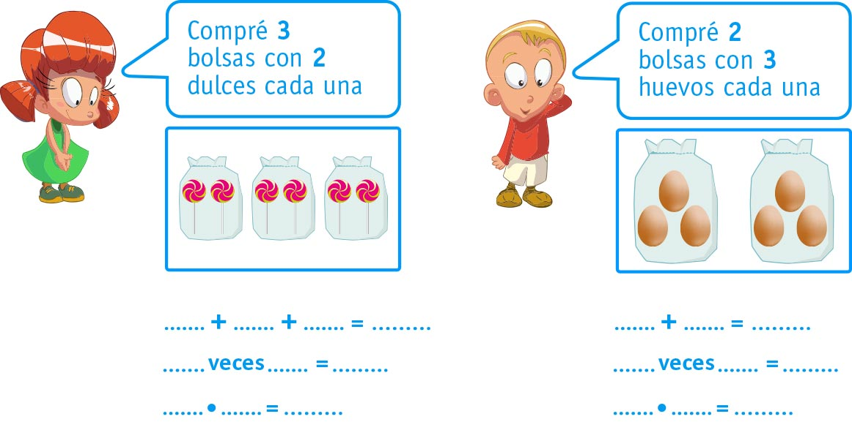

- Completa la tabla:

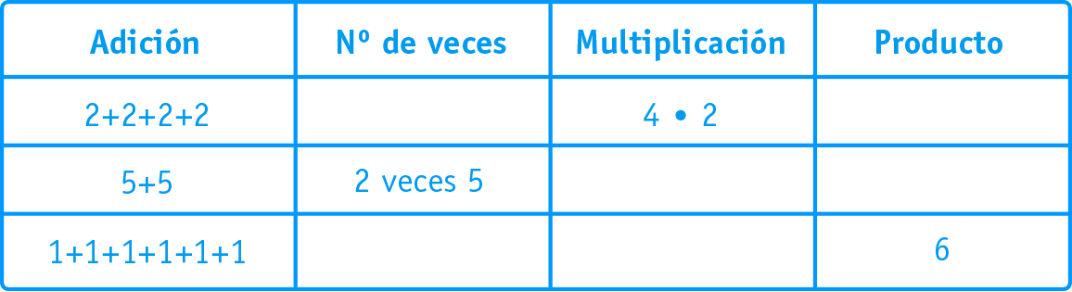
- Resuelve y responde:

- Luis tiene en cada bandeja 3 sándwich en cada bandeja como se muestra en la imagen


¿Cuántos sándwich tiene en total?

4 veces 3 =……….. 4 ∙ 3 =…………

………………………………………..………………………………………………….

- Cada árbol tiene 5 manzanas
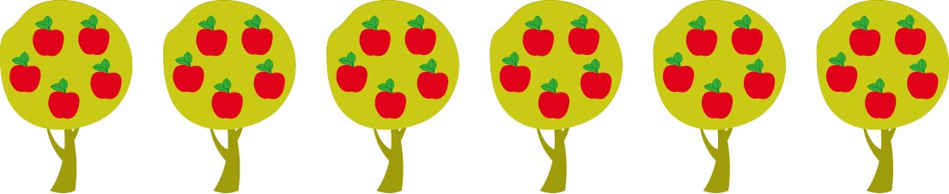

¿Cuántas manzanas hay en total?

……...veces…..…. =…………….. …..… ∙ ……… = ……..…

…………………………..……………………………………………………………….

- Hay dos cajas de tomates y en cada una de ellas caben 6 tomates.

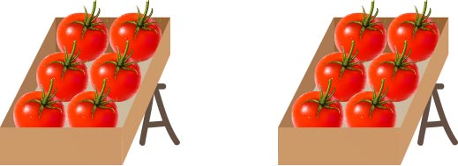

¿Cuántos tomates hay en total?

….… veces….…. =………... ……... ∙ ……… = ……....

……………………………..………………………….……………………………………………

Elaborado por: Fundación AraucaníAprende Modificado por: Ministerio de Educación de Chile

